Niemiecki zdalnie. Wskazówki dla nauczyciela, w jaki sposób pracować z uczniami.
Zdalne nauczanie to wyzwanie, przed którym stanęli wszyscy nauczyciele. I choć każdy z nas już w jakimś stopniu wykorzystywał na lekcji języka niemieckiego różne nowinki metodyczne związane np. z TIK, czy e-learningiem, to tak naprawdę nie jesteśmy w 100% przygotowani do nauczania zdalnego, prowadzonego non-stop i mamy wiele obaw z tym związanych. Jest to więc wyzwanie na miarę XXI wieku.
Aby edukacja mogła odbywać się online potrzebne są wszystkim, zarówno nauczycielom, uczniom, jak i rodzicom, motywacja, umiejętności oraz odpowiednie narzędzia do pracy zdalnej, a przede wszystkim spokój i wsparcie, również to psychologiczne, gdyż warunki, w jakich mamy nauczać zdalnie są nadzwyczajne.
Odsuwając emocje, związane z zagrożeniami wynikającymi z pandemii koronawirusa, proponuję zaplanować sobie kilka etapów działania nakierowanego na wprowadzenie nauczania zdalnego i doskonalenie umiejętności w tym zakresie.

KROK 1
Nawiązanie kontaktu z uczniami za pomocą poczty elektronicznej przez dziennik elektroniczny lub szkolną stronę internetową. Ten kanał komunikacyjny pozwoli na poinformowanie uczniów o celach takiego sposobu nauczania oraz na zebranie informacji o ich oczekiwaniach. To narzędzie jest niezbędne w pracy zdalnej również do przekazywania uczniom informacji np. o poleceniach i zadaniach do samodzielnego wykonania.
KROK 2
Wykorzystanie portalu edukacyjnego wydawnictwa i wersji elektronicznej podręczników, z którymi pracujemy na co dzień. Na portalu edukacyjnym wydawnictwa możemy utworzyć grupy językowe, zaprosić swoich uczniów do działania, korzystać z przygotowanych i udostępnionych przez wydawnictwo materiałów oraz pracować z uczniami i ich podręcznikami w wersji interaktywnej, mając na bieżąco podgląd, z czym uczeń sobie radzi, a w czym należy go wesprzeć. Mamy również możliwość formułowania własnych zadań np. otwartych, rozwijających sprawność pisania. Istnieje również możliwość udzielenia uczniowie informacji zwrotnej z elementami oceniania kształtującego, jak i wystawienia tradycyjnej oceny szkolnej.
Niekiedy należy uzyskać od wydawnictwa kod dostępu do materiałów edukacyjnych na portalu.
KROK 3
Wykorzystanie zewnętrznych platform edukacyjnych np. Microsoft czy Google lub Moodle, a najlepiej takiej platformy e-learningowej, jaką mamy skonfigurowaną w swojej szkole z dziennikiem elektronicznym lub stroną internetową, gdyż daje to możliwości dotarcia do wszystkich uczniów np. bez konieczności uzyskiwania dodatkowej zgody na przekazywanie danych osobowych, czy dopełniania innych formalności, związanych z administrowaniem domeną szkolną.
Platforma edukacyjna stwarza wiele możliwości dla zdalnej edukacji, od publikowania dowolnych własnych materiałów i linków do zasobów w Internecie, przez komunikację na forach i czatach, za pomocą wiadomości indywidualnych i grup dyskusyjnych, do przeprowadzania testów i sprawdzianów. Praca zdalna opiera się na tzw. kursach prowadzonych przez nauczyciela, adresowanych do wskazanych grup uczniów, przypisanych do poszczególnych kursów, tzn. naszych rzeczywistych grup językowych. Pozwala to na zaktywizowanie uczniów, uzyskanie informacji zwrotnej i interakcję.
Wszystkie platformy edukacyjne są intuicyjne w obsłudze, a pomocą służą „samouczki”, najczęściej interaktywne, umieszczane na kanale You Tube.
Nauczanie zdalne prowadzone na szkolnej platformie edukacyjnej można także połączyć z pracą z uczniami na portalu edukacyjnym wydawnictwa.
KROK 4

Wykorzystanie zasobów internetowych
Jest niezliczona ilość materiałów w zasobach internetowych, pomocnych w przeprowadzeniu zdalnych lekcji języka niemieckiego. Większość z nich pozwala rozwijać u naszych uczniów sprawności receptywne, czyli umiejętność rozumienia ze słuchu i umiejętność rozumienia tekstu czytanego, ale także poszerza i utrwala zakres słownictwa, a przede wszystkim jest atrakcyjne dla ucznia, zaciekawia i motywuje do nauki, co przy zdalnym nauczaniu odgrywa decydującą rolę.

Szczególnie polecam:

https://www.goethe.de/ins/pl/de/spr/unt.html (materiały i interaktywne propozycje do nauczania, projekty)
https://www.goethe.de/ins/pl/de/spr/ueb.html (podcasty, zabawy językowe, gry, trener słownictwa dla uczniów)
https://www.goethe.de/ins/pl/de/spr/eng/mid.html (10 Minuten mit Deutsch – Krótkie lekcje, w których uczeń może uczestniczyć 3 razy w tygodniu live lub po wyznaczonym czasie, dodatkowo prezentacje, listy słówek, NOWOŚĆ)

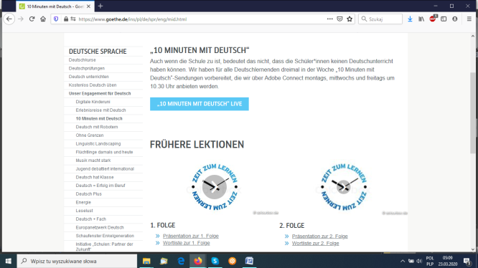

https://www.dw.com/de/deutsch-lernen/deutsch-aktuell/s-2146 (zdydaktyzowane top-aktualne tematy, video, teksty, wiadomości, ćwiczenia, zadania sprawdzające)
https://www.dw.com/de/coronavirus-oder-doch-blo%C3%9F-erk%C3%A4ltet/l-52706846
(przykładowy aktualny temat)

Inne:
https://www.pasch-net.de/de/lernmaterial.html
https://deutsch.info/pl

https://www.cke.gov.pl/egzamin-osmoklasisty/materialy-dodatkowe/zestawy-zadan-powtorkowych/
(do samodzielnej pracy, codziennie nowe zestawy, pliki dźwiękowe, transkrypcja, rozwiązania, wyjaśnienia dla ucznia)

KROK 5

Wykorzystanie komunikatorów internetowych do wideokonferencji, np. Skype, czy WhatsApp dających możliwość przeprowadzenia lekcji synchronicznie tu i teraz. Jest to doskonała możliwość rozwijania u uczniów sprawności produktywnych, głównie umiejętności ustnego wypowiadania się. W zdalnym nauczaniu taka interakcja uczeń-nauczyciel jest bardzo ważna.

KROK 6

Samodzielne przygotowywanie materiałów do nauczania zdalnego.

Polecam tutoriale – kilkuminutowe poradniki wideo – na temat tego, jak wykorzystać niektóre narzędzia internetowe do przygotowania własnych materiałów do pracy zdalnej z uczniami.

Polecam zwłaszcza te tutoriale, które powstały w ramach projektu "Lekcja:Enter", współfinansowanego ze środków Unii Europejskiej w ramach Programu Operacyjnego Polska Cyfrowa. Są bardzo praktyczne. Jednakże nie zachęcam do wykorzystywania od razu wszystkich na raz, zwłaszcza, jeśli ktoś nie zna tych narzędzi, gdyż może to być zbyt czasochłonne.

Utrwalenie materiału z lekcji z użyciem TIK | 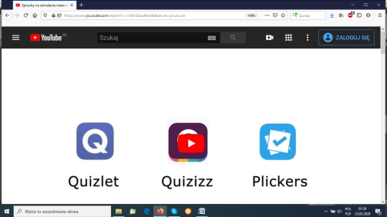 | https://youtu.be/1IMn5ksaNbA
Sprawdzanie wiadomości z użyciem TIK | 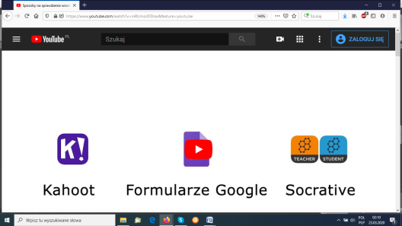 | https://youtu.be/inRUmoJDDcw
Zadanie domowe z TIK | 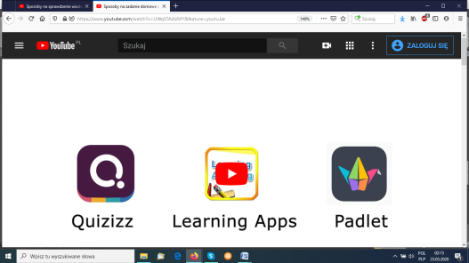 | https://youtu.be/UWqSTA4lzMY

Patrz dalej:
https://lekcjaenter.pl/strona/25/materialy-pomocne-w-nauczaniu-online

Więcej informacji: https://lekcjaenter.pl/.

KROK 7
Podziel się swoimi lekcjami.
https://lekcjewsieci.pl/ (Nowy społeczny projekt nauczycielski, możliwość współtworzenia materiałów do nauczania zdalnego, zgodnych z podstawą programową i wykorzystaniem nowoczesnych narzędzi)

KROK 8

Zapraszam do wymiany doświadczeń również w ramach Sieci współpracy i samokształcenia doradców metodycznych ODN w Poznaniu.

Jak się zalogować do sieci współpracy: https://www.youtube.com/watch?v=K8t06ghpgBQ

„Wer aufhört, Fehler zu machen, lernt nichts mehr dazu... „
/Theodor Fontane/

Opracowała:
Elżbieta Gorączniak – doradca metodyczny nauczycieli języka niemieckiego
doradca.goraczniak@odnpoznan.pl

